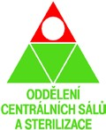
ČAS – REGION HRADEC KRÁLOVÉ
POD ZÁŠTITOU
ODDĚLENÍ CENTRÁLNÍCH OPERAČNÍCH SÁLŮ
A STERILIZACE FN HK VÁS ZVOU NA

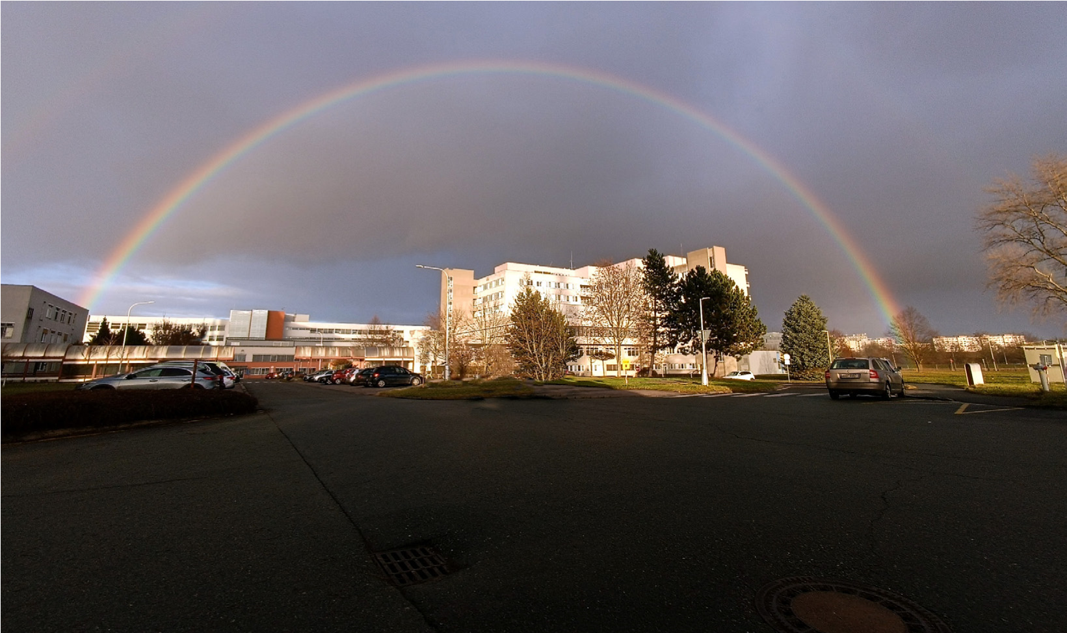
9. KRÁLOVÉHRADECKÝ
PERIOPERAČNÍ DEN

17. září 2026

Nové Adalbertinum, Velké náměstí Hradec Králové
Tento seminář je určen zejména pro sestry v perioperační péči, ale také pro jiné
profesní obory se zájmem o danou problematiku.

VŠEOBECNÉ INFORMACE

Odborný garant vzdělávací akce: MUDr. Vladimír Brzek, Ph.D.

Organizační výbor: Mgr. Ivana Joštová
Martina Petrásková
Mgr. Hana Valentová
Michal Roháč
Vzdělávací akce bude zaměřena na perioperační péči a nové poznatky z medicínských oborů.

Místo konání: Nové Adalbertinum
Velké náměstí Hradec Králové
GPS: 50.2090347N, 15.8333389

Registrace účastníků: Martina Petrásková
e-mail: martina.petraskova@fnhk.cz
telefon: +420 603803137
Registrace spuštěna 7. dubna 2026 na stránkách
OCSS (QR kód)
Přihlášky pasivní účasti do 31. 8. 2026

Registrace firem: Martina Petrásková
e-mail: martina.petraskova@fnhk.cz
telefon: +420 603 803 137

Registrační poplatek: 650 Kč zahrnuje účast na přednáškách, coffee break a oběd. Seminář je určen pro sestry a lékaře.

ČASOVÝ HARMONOGRAM

8:45–9:00 SLAVNOSTNÍ ZAHÁJENÍ
9:00–10:20 1. BLOK PŘEDNÁŠEK
10:20–10:50 COFFE BREAK
10:50–12:30 2. BLOK PŘEDNÁŠEK
12:30–13:15 OBĚD
13:15–15:00 3. BLOK PŘEDNÁŠEK

